Лабораторная работа 4

Дискреционное разграничение прав в Linux. Расширенные атрибуты

Илья Валерьевич Фирстов

Содержание

# Цель работы

Получение практических навыков работы в консоли с расширенными атрибутами файлов

# Задание

Ознакомиться с расширенными атрибутами файлов в терминале системы Linux

# Теоретическое введение

Изначально каждый файл имел три параметра доступа. Вот они:

Чтение - разрешает получать содержимое файла, но на запись нет. Для каталога позволяет получить список файлов и каталогов, расположенных в нем;  
Запись - разрешает записывать новые данные в файл или изменять существующие, а также позволяет создавать и изменять файлы и каталоги;  
Выполнение - вы не можете выполнить программу, если у нее нет флага выполнения. Этот атрибут устанавливается для всех программ и скриптов, именно с помощью него система может понять, что этот файл нужно запускать как программу.

Но все эти права были бы бессмысленными, если бы применялись сразу для всех пользователей. Поэтому каждый файл имеет три категории пользователей, для которых можно устанавливать различные сочетания прав доступа:

Владелец - набор прав для владельца файла, пользователя, который его создал или сейчас установлен его владельцем. Обычно владелец имеет все права, чтение, запись и выполнение.  
Группа - любая группа пользователей, существующая в системе и привязанная к файлу. Но это может быть только одна группа и обычно это группа владельца, хотя для файла можно назначить и другую группу.  
Остальные - все пользователи, кроме владельца и пользователей, входящих в группу файла.

# Выполнение лабораторной работы

Проверил атрибуты файла file1 и изменил права доступа (рис. [-@fig:001])

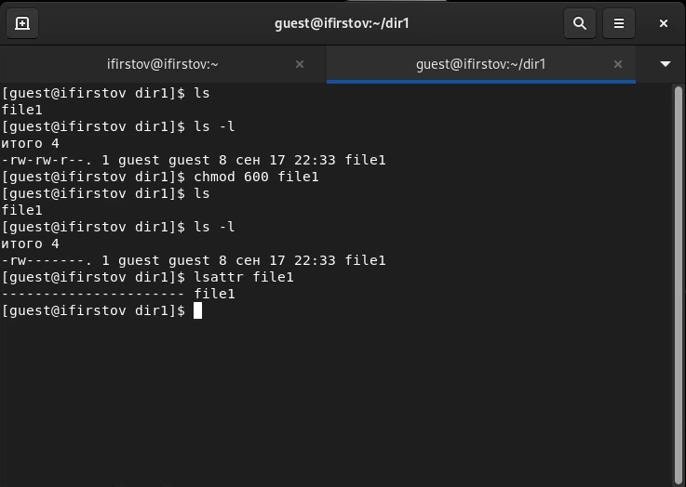

Атрибуты файла file1

Добавил файлу расширенный атрибут а (рис. [-@fig:002])

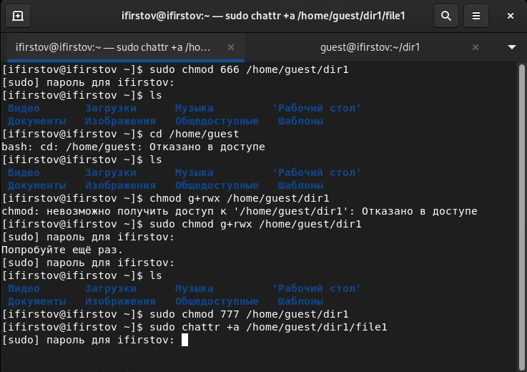

Расширенный атрибут а

Попытался после этого записать в файл данные. Произошла ошибка доступа(рис. [-@fig:003])

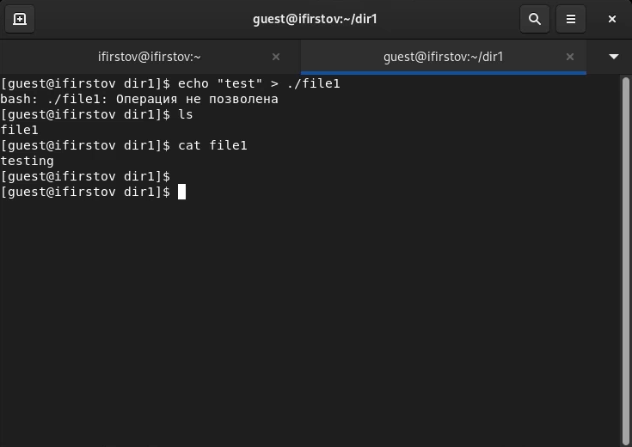

Попытка записи в файл данных

После добавления атрибута а недоступна даже смена владельца или прав доступа, до тех пор, пока не убран атрибут (рис. [-@fig:004])

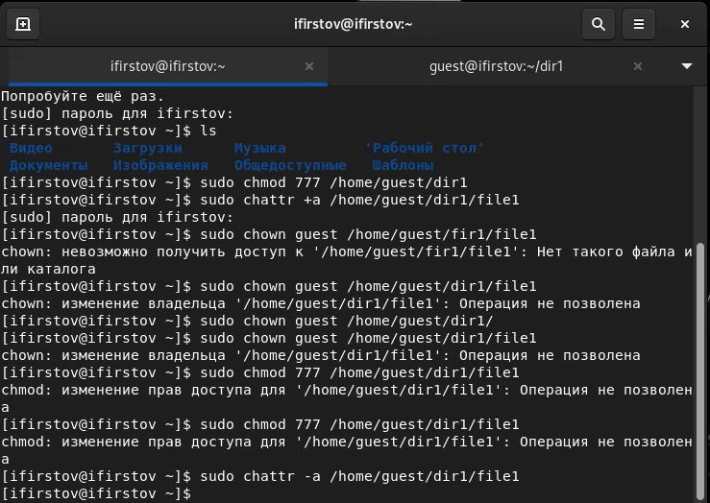

Проверка смены владельца и удаление атрибута а

После этого все операции снова доступны. Установка прав 000 закономерно отбирает у пользователя права на запись и чтение.(рис. [-@fig:005])

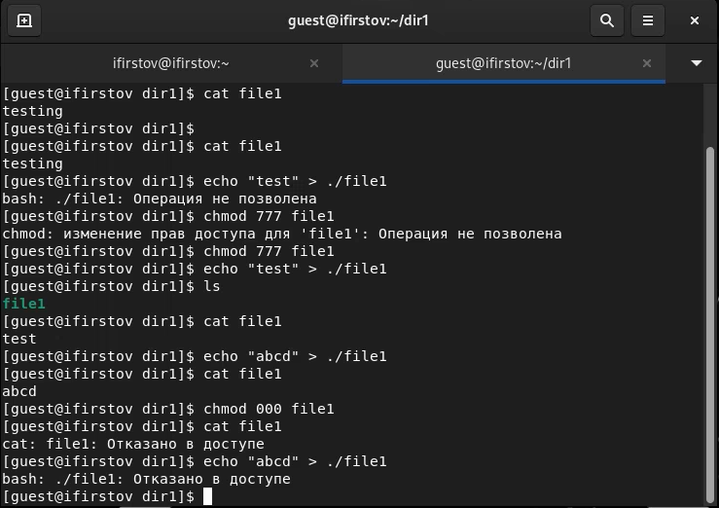

Проведение операций после снятия атрибута а

# Выводы

Я ознакомился с ограничением прав в терминале системы Linux

# Список литературы

https://losst.ru/prava-dostupa-k-fajlam-v-linux